ESCOLA BÁSICA E SECUNDÁRIA C/PE DA CALHETA
Física e Química A – 11.º Ano

Ficha de trabalho AL 2.1 – n.º 1
Nome: ____________________________________________________________ N.º: _____ Turma: _____

Unidade 2: Ondas e eletromagnetismo / 2.1. Sinais e ondas
Al 2.1. Características do som

- De acordo com as ondas apresentadas nos osciloscópios e os valores selecionados nos botões TIME/DIV (eixo dos xx) e VOLTS/DIV (eixo dos yy) indique as características das ondas: Amplitude, período e frequência, e respetivas incertezas de leitura.
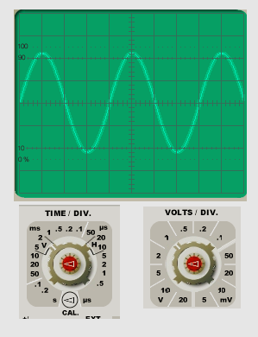 | 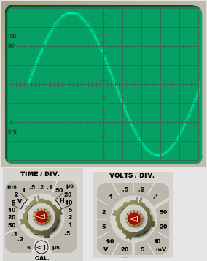
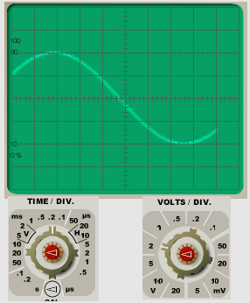 | 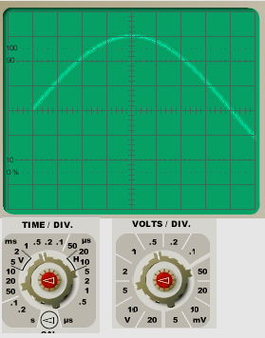

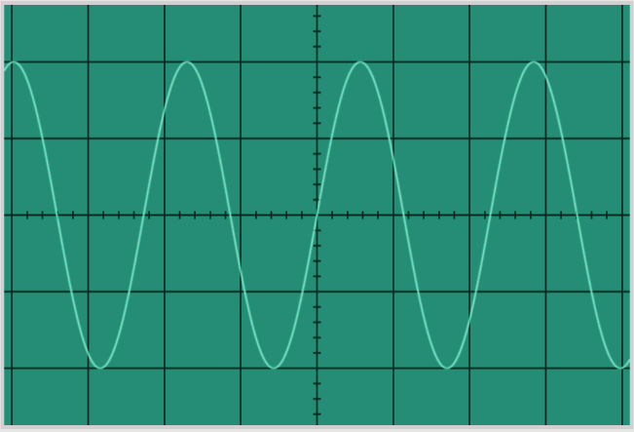
- O osciloscópio da imagem está configurado com o eixo horizontal (tempo) ajustado para 2 ms/div e o eixo vertical ajustada para 0,5 V/div.
  - Qual é o período do sinal?
  - Qual é a frequência do sinal?
  - Qual é a amplitude do sinal?

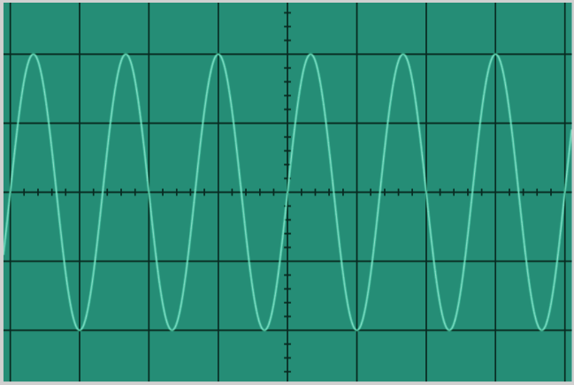
- O osciloscópio apresenta um sinal em que o eixo vertical está ajustado para 1 V/div. O eixo horizontal está configurado para 5 ms/div.
  - Qual é a amplitude do sinal?
  - Qual é o período do sinal?
  - Qual é a frequência do sinal?

- Um sinal sinusoidal com frequência conhecida de 50 Hz e amplitude de 4 V é enviado para um osciloscópio.
Configurações iniciais do osciloscópio: base de tempo é 5 ms/div e base de tensão é 1 V/div.
  - Quantas divisões ocupará o período do sinal no eixo horizontal?
  - Quantas divisões ocupará a amplitude no eixo vertical?
  - Se a base de tempo for alterada para 10 ms/div, quantas divisões o período do sinal ocupará?

- Um sinal sinusoidal com frequência de 25 Hz e amplitude de 2 V é aplicado num osciloscópio.
Configurações iniciais do osciloscópio: base de tempo é 10 ms/div e base de tensão é 0,5 V/div.
  - Qual é o período do sinal, e quantas divisões ele ocupará no eixo horizontal?
  - Qual é a amplitude pico a pico do sinal, e quantas divisões ela ocupará no eixo vertical?
  - Se a base de tempo for alterada para 20 ms/div, quantas divisões o período do sinal ocupará?
  - Se a base de tensão for alterada para 1 V/div, quantas divisões a amplitude pico a pico ocupará?

Exame 2015 F1
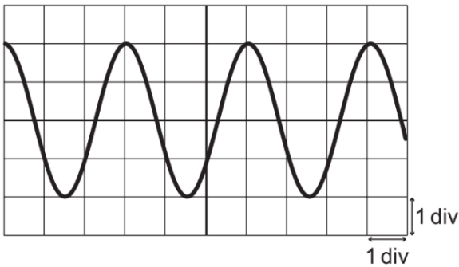
- A Figura representa o ecrã de um osciloscópio, no qual está registado o sinal elétrico resultante da conversão de um sinal sonoro, de frequência 330 Hz, emitido por um diapasão.
  - A base de tempo do osciloscópio estava regulada para
- 0,1 ms/div
- 1 ms/div
- 0,3 ms/div
- 3 ms/div

  - Se o diapasão for percutido com uma força de maior intensidade, o sinal elétrico registado no ecrã do osciloscópio terá
- menor período e maior amplitude.
- menor período e a mesma amplitude.
- o mesmo período e a mesma amplitude.
- o mesmo período e maior amplitude.

